1. **华为职级：**

华为总共有25个职级，华为校招13、14级起步，一般本科是13级，硕士或特别优秀的本科应届14级，正常3年晋升一级（特别优秀晋升会快些），华为15-17级属于骨干，一般是校招进华为5-10年，17级晋升18级比较困难，很多卡在17级（p7），18升19也很难。

单独提下华为天才少年计划，天才少年计划比较特殊，入职3年内没有定级，三年后定级，一般天才少年对标18级，部分可以对标19级。

25级一般是轮值CEO、董事；

BG一级部门总裁24级、25级（有董事身份）；

BG一级部门副总裁23级；

BG二级部门总裁副总裁 22-23级；

二级部门以下负责人职级一般在20级左右；

少部分三级部门的负责人甚至四级和五级部门的负责人可能是22级或23级。

海外地区国家代表处一般一把手是19级，二把手是18级，比如像阿根廷、伊朗等市场份额中等的国家，代表处的负责人一把手一般是19级，但像欧洲等市场份额比较大的国家代表处一把手可能是20级。

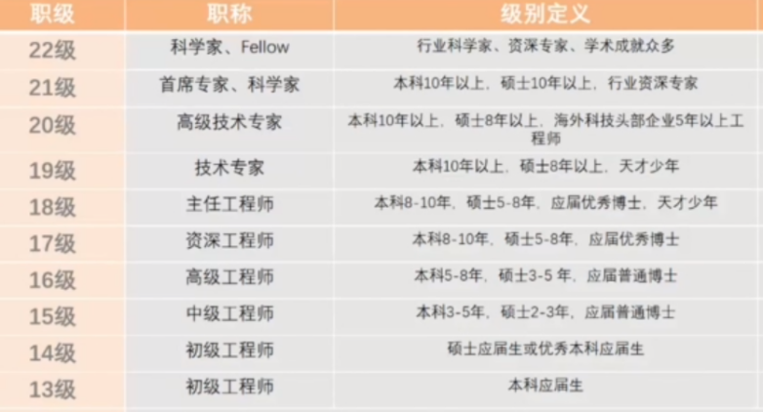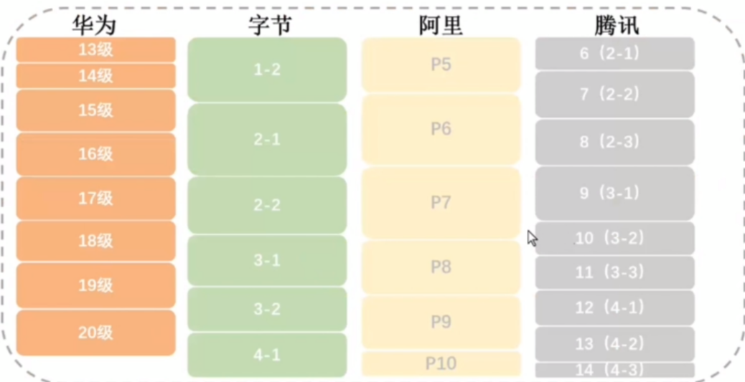

1. **华为薪酬**

华为的薪酬分为**年薪制**和**普薪制**。

年薪资跟普薪制的区别，即旱涝保收跟多劳多得的区别；

年薪制薪资是固定薪资包，年薪制薪资结构：**基本薪资+年终奖金**（分为A/B+/B档，C档没有年终奖，D档要被干掉的），不参与TUP虚拟股票分红；奋斗者协议才有分红

普薪制薪资结构：基本薪资+年终奖金+TUP虚拟股票分红（强调多劳多得，绩效与收入强相关，公司按照333划分，各占三分之一）；

根据人选情况社招专家还有可能配签字费，因人而异，签字费就是一次性固定薪资包；

PS：普薪制要签奋斗者协议，即放弃所有年假，才享受配TUP和股票，非大陆员工或其他国籍可以不签奋斗者协议。

普薪制是入职第2年申请，第三年享受TUP分红收益（每年4月份）；年薪制是默认第二年开始申请转普薪资，第三年转年薪制成功，第四年销售TUP分红；所以第一个合同期选择普薪资总薪酬会更高些。

华为有些部门研发体系入职就配股，Martking体系不行，要看部门和职级.

所以社招进去的专家一般都在入职第二年从年薪制转普薪制，认为年薪制发钱没有普薪制有竞争力，前面选择年薪制是处于风险稳定考虑。

Tup是整个公司大船，奖金同自己绩效强相关。面对有些候选人需求的底线保证，华为确实会对候选人有些针对不同级别的奖金包的保证，不是口头承诺，有一定的电子流的备案。每年每个部门会有一个奖金包，一个tup包，一个涨薪包，针对优秀的员工，领导肯定会有一定倾斜。最后薪酬到底怎么定，钱怎么出，一定是业务主管来定。看业务部门主管愿意出多少钱。

TUP：可以跟随工资或者奖金发，跟随奖金的话每年4月份到帐。

收益入账时间：3、4月份就开始入账，TUP跟着奖金OR跟着工资发都可以，看自己选择如何扣税最少；

TUP的发放与入职时间没有影响，会按照考勤系数折算，eg. 9月生效的TUP，当年收益就乘上1/4；

华为财年：当年1月1到12月31日。华为财报一般1月就会发预估的数值，根据当年的收益去估算每股多少之类的，经过四大审计后，没有问题就按这个来；

年终奖：4-5月份发，根据各部门的结算情况

TUP不用花钱买，下一年就兑现当年全部收益；股票需要花钱买，收益为增值部分，有华为股价跌了的风险；

股票增值部分是要5年后离职后才能提出来，待了多少年，就领多少年的增值部分，税率按照20%；

没配股前基本薪资跟年终奖占比约各一半（有的部门绩基本薪资比较高，6:4），TUP正常在转正满1年且绩效考核达标开始配股（绩效考核达标每个部门不一样，有的是业务比较好B+就可以，有的部门业务一般需要继续A），前两年TUP占比约10%，所以前两年现金为主，相对看起来比较低，但后面TUP每年累计，经典的老华为（1个合同期）薪资构成是三三三，各占三分之一，一个同级别的老华为人阿里和腾讯是挖不动的，老华为的总收入比较高，主要是股票，现金部分其实并不是很高；

华为的薪资结构跟互联网大厂不一样，互联网大厂股票占大头，占到50%甚至70%，拿阿里举例，阿里股票分4年，前2年行权50%，如果没熬过前2年相当于白干了，在阿里第三年是收入的高峰期，第五年如果前面股票没配上收入断崖式降低，除非绩效一直是比较优异，才能跟入职时配股的收入持平。

一般在华为第一个合同期后，总收入可以达到跟互联网大厂差不多，第二个合同期收入是远高于同级别的互联网大厂的，而且在满足一定条件下，股票带走； 在华为45岁后满足一定条件也可以申请退休，原因这些人都是有不少股票，另外华为主动离职都有N+1;

TUP免费有效期是5年，第五年股票累积比较多，收入比较高；但5年后有股票增加但也有股票失效，需将部分TUP转ESOP，ESOP需要花钱购买，在满足一定条件（8年）可以将ESOP转ESOP One，ESOP离职时可以申请带走（看个人绩效表现以及公司是否同意），ESOP One可以完全带走。

17级：Total年薪60-100万，部分会有TUP。

18级：Total年薪80-130万，开始有TUP。

19级：Total年薪130-200万

20级：Total年薪150-300万

21级：Total年薪200-500万（看候选人背景）

22级：年薪500W以上

80%的人落在这个区间，比如过往也有17级的候选人拿到120的offer

华为社招Offer参考：

1)**华为云BG**薪酬方案：

职级：19级

**普薪制：**

基本薪资：55K*12=66W；

年终奖：35W（绩效B+）；40W（绩效A）；30W（绩效B）；

签字费：22W（分4个季度）；

TUP：8万股（价值17W）；

其他：入职一年后将有机会参与长期激励计划

所以总薪酬为：66+35+22+17=**140W**

2)**运营商BG**薪酬方案：

职级：19级

**年薪制：**

基本薪资：65K*12=78W：

签字费：10W

年终奖：45W（绩效B+）；65W（绩效A）；

所以总薪酬为：78+10+45=133W （绩效B+）

78+10+65=**153W**（绩效A）

3)**企业BG**薪酬方案

职级：19级

**年薪制：**

基本薪资：68K*12=81.6W

签字费：40W

年终奖：65W（绩效B+）；80W（绩效A）；35W（绩效B）

所以总薪酬为81.6+40+65=**186.6W**

三**、绩效考核**

1、绩效考核分为A、B+、B、C、D共计5个档，其中A占比10%，B+和B占比80%，C和D占比5%-10%，如果绩效为C，没有年终奖；绩效D要被淘汰；

2、现在华为绩效考核通货膨胀，70%可以拿到A和B+，20%-25%可以拿到B，C和D占比5%-10%，新人进去基本都可以拿到B+，也有不少拿到A，现在如果拿到B相当于后30%了，一般华为HR在谈薪的时候都是按照B+的年终奖计算的；

阿里第三年跳比较好，讲清楚薪资方案，华为猎头挖的是10年左右或者升不上去或者顶不住了。

Hc怎么出来的，招聘预算和义务有关系。业务规划，销售，研发，业务部门提hc，hrbi现有人才盘点，基于业务和人，主要是人的分析，什么背景，性别，单生女性，风险预防方案。

离职辅导：先和领导聊天，和领导的关系怎么样，一般会劝人选考虑，画饼发起离职流程，直接主管审批，然后是间接领导审批。Bp和招聘都会去问原因，hr问想法。时间一个月，

周五上午前收集bd的问题。